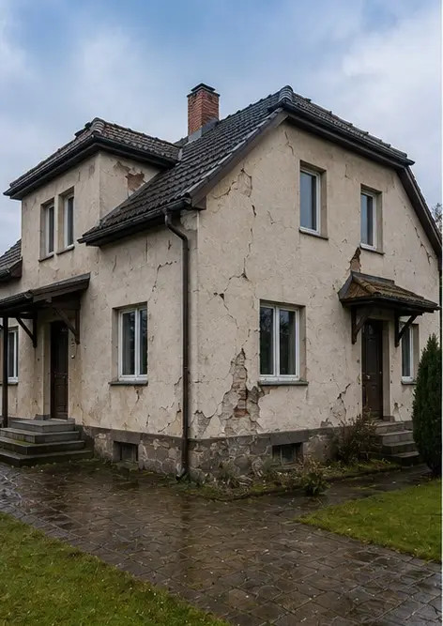 | 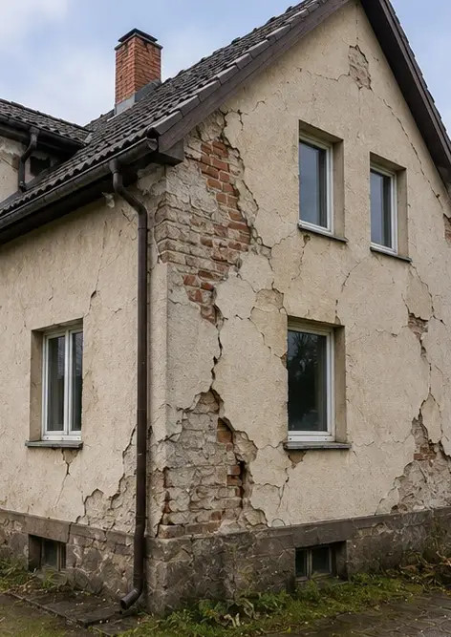
Photo #1. İncelenen mülkün genel görünümü | Photo #2. Denetim sırasında belgelenen dış hasarlara genel bakış
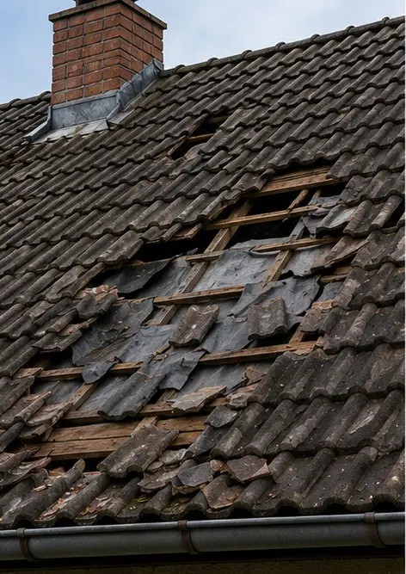 | 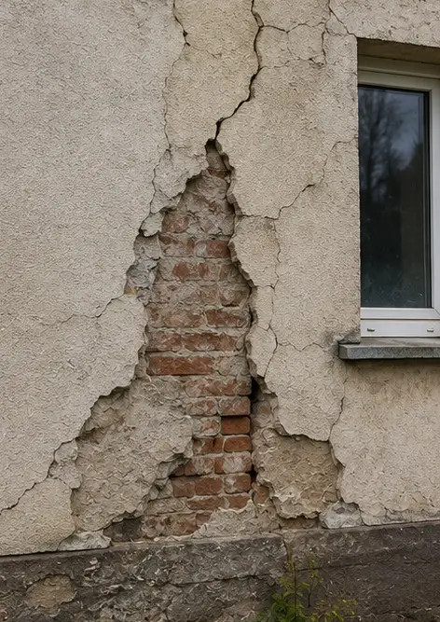
Photo #3. Hasarlı çatı alanı tespit edildi ve kaydedildi | Photo #4. Değerlendirme için belgelenen dış duvar hasarı
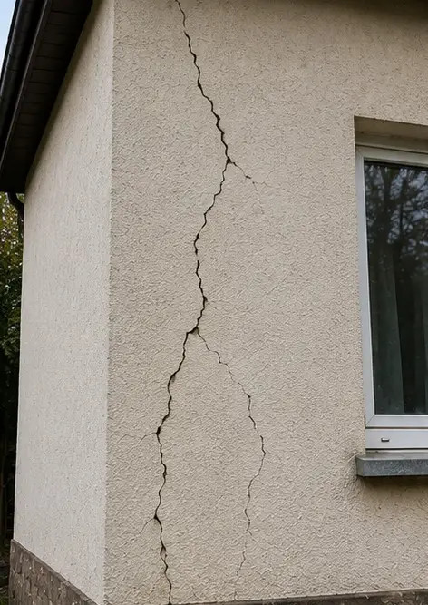 | 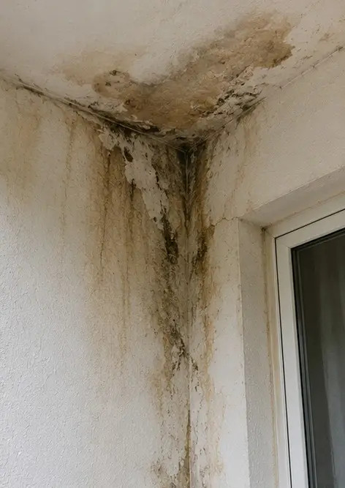
Photo #5. Denetim sırasında belgelenen taşıyıcı duvar çatlağı | Photo #6. Su hasarı alanı tespit edildi ve kaydedildi
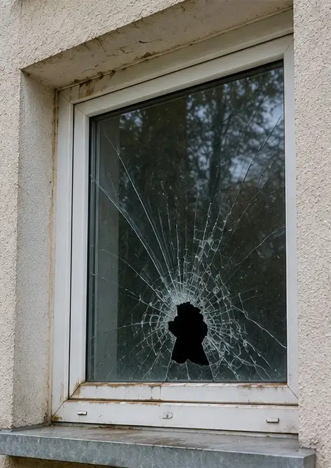 | 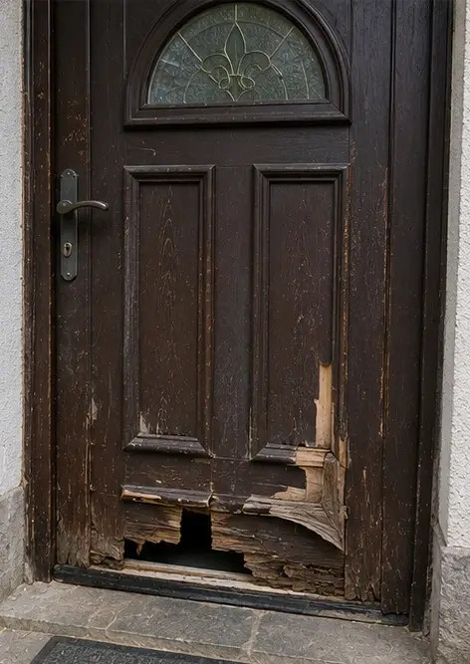
Photo #7. Değerlendirme için belgelenen hasarlı pencere | Photo #8. Denetim sırasında kaydedilen hasarlı giriş kapısı
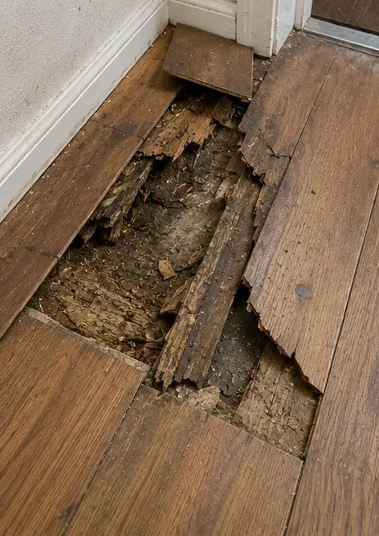 | 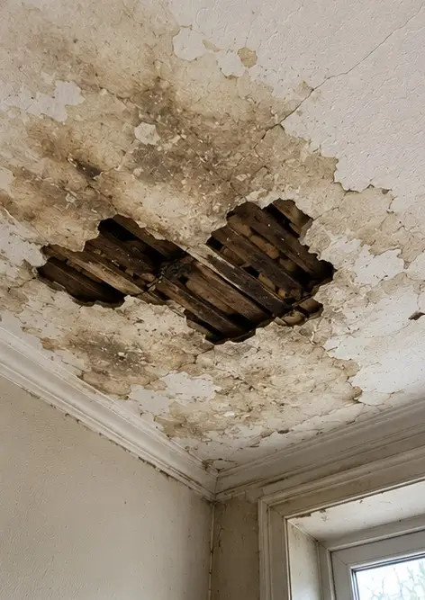
Photo #9. Denetim sırasında belgelenen hasarlı döşeme | Photo #10. Tavan hasarı tespit edildi ve kaydedildi
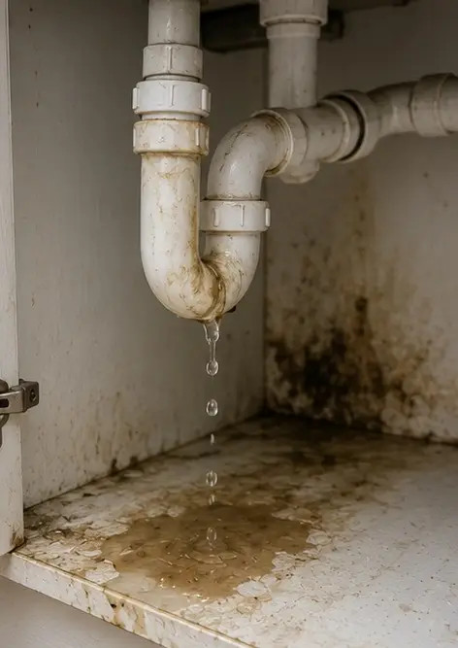 | 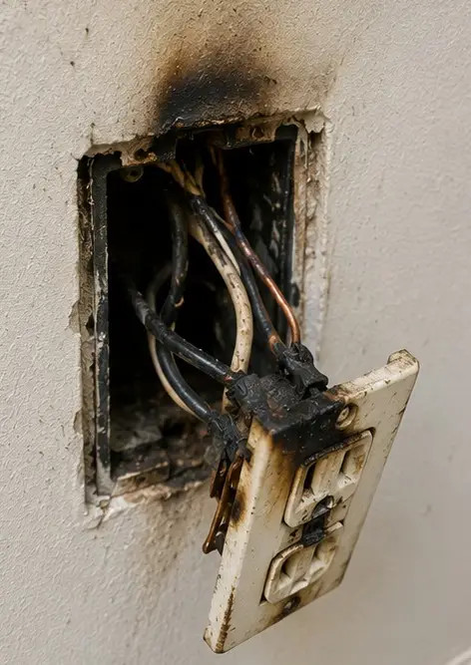
Photo #11. Sıhhi tesisat sızıntı hasarı belgelendi | Photo #12. Denetim sırasında kaydedilen elektrik sistemi hasarı
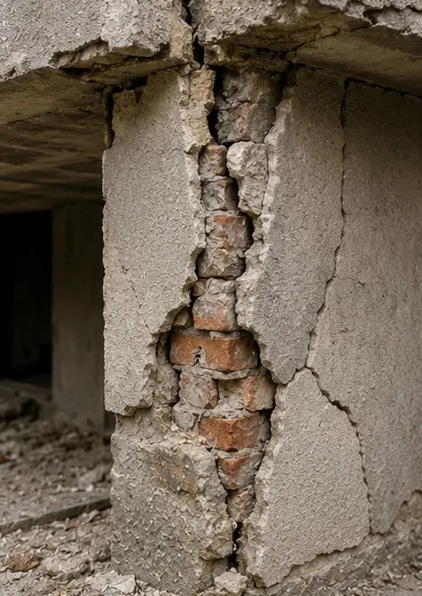 | 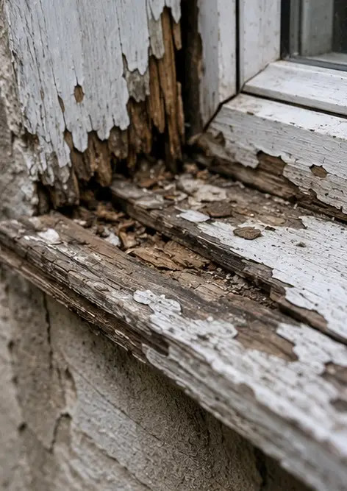
Photo #13. Değerlendirme için belgelenen yapısal hasar detayı | Photo #14. Tespit edilen hasarın yakın plan kanıt fotoğrafı
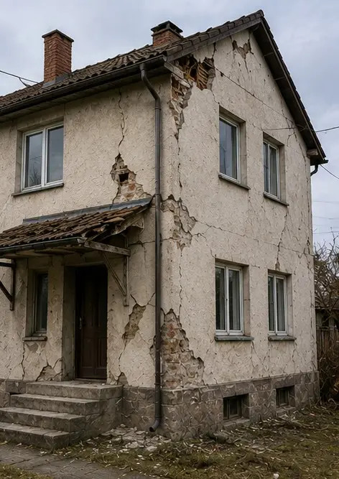 | 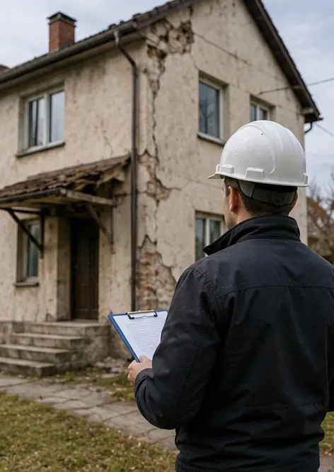
Photo #15. Birden fazla hasar lokasyonunun genel görünümü | Photo #16. Son hasar denetimi özet fotoğrafı

Kendi fotoğraf raporunuzu çevrimiçi oluşturun

Photo Reports'u kullanarak düzenler, başlıklar ve dışa aktarma araçlarıyla yapılandırılmış PDF ve Word fotoğraf raporları oluşturun.

• Otomatik sayfa düzenleri
• PDF ve DOCX dışa aktarma
• Fotoğraf başlıkları ve yorumlar
• Öncesi sonrası raporları
• Denetim ve bakım raporları
https://photo-reports.online

